www.czechstepbystep.cz

Krátké české zprávy: Nošení respirátorů brzy skončí

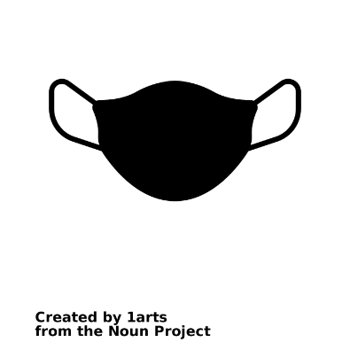
Před poslechem:
1. Povídejte si.
1. Sledujete dění kolem epidemie?
2. Jak dlouho a kde všude se nosily respirátory ve Vaší zemi?

………………………………………………………................

Při poslechu:
2. Označte, co je / není pravda.

1. Počty nemocných covidem klesají. ANO/NE
2. Od pondělí 13.3. se mění opatření. ANO/NE
3. Respirátory se budou nosit jen někde. ANO/NE
4. Ve zdravotnických zařízeních budeme ale muset respirátory nosit. ANO/NE
5. V obchodech se také budou muset nosit. ANO/NE
6. V divadlech a kinech je nebudeme muset mít. ANO/NE
7. Na začátku dubna se nebudou respirátory používat nikde. ANO/NE

……………………………………………………………………………………..

Po poslechu:
3. Doplňte slova do textu. Jedno slovo nebudete potřebovat.

▲ napsal ▲ týdnů ▲ přestat ▲ povinné ▲ dopravy ▲ skončit ▲ nebo

Posledních několik (1.) __________ počet nemocných covidem klesá, vláda proto ruší další opatření. Od pondělí 14. března bude (2.) __________ nosit respirátory už jenom ve zdravotnických zařízeních, v budovách sociálních služeb a v prostředcích hromadné (3.) __________. Respirátory se nemusí nosit v obchodech, restauracích a dalších uzavřených prostorech, například v divadlech, kinech (4.) __________sportovních halách. Ministr zdravotnictví Vlastimil Válek na Twitteru (5.) __________, že v průběhu dubna bychom mohli (6.) __________ nosit respirátory úplně.

